“智慧兴才i兴才”系统使用培训会议

11月18日下午，我校在中心会议室召开“智慧兴才i兴才使用培训”的会议。福建国科信息科技有限公司产教融合事业部总经理林建雄、项目经理黄进强，招商银行分行营业部总经理洪跃辉、客户助理陈肖剑、我校副校长刘文体、学生处处长何岳华、教辅中心主任胡银涛、各二级学院党总支书记、全体辅导员及相关人员参会。会议由何岳华主持。

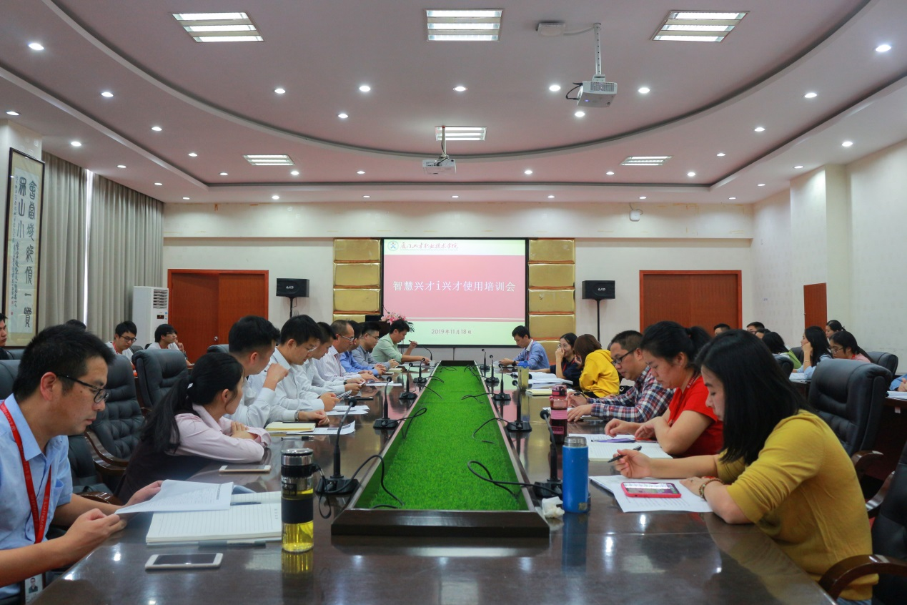

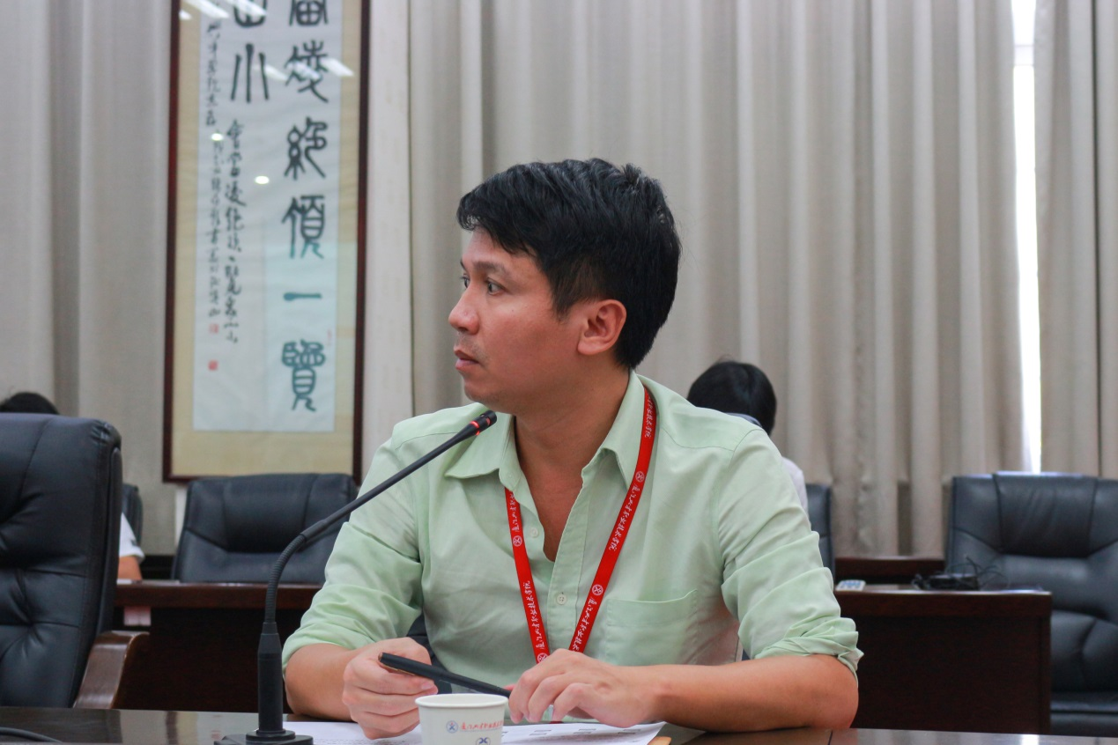

会上，首先由何岳华处长简要介绍双方代表人员，根据会议程由教辅中心胡银涛主任介绍银企校合作模式，分别从“智慧兴才i兴才”系统使用的目的及意义进行介绍，尤其强调了“智慧兴才i兴才”系统建设项目的重要性，希望各方、部门相互配合。然后福建国科信息科技有限公司项目经理黄进强对“智慧兴才i兴才”系统一期上线功能进行解读，从系统如何安装到如何使用作了详解介绍。同时提到若在使用期间遇到使用困难等问题，可以直接咨询。招商银行客户助理陈肖剑亦针对“智慧兴才i兴才”系统优惠政策进行解读。随后，学校各参会人员对“智慧兴才i兴才” 系统需求进行了详细的探讨和研究 ，并对本次会上提出的疑问做出认真解答。

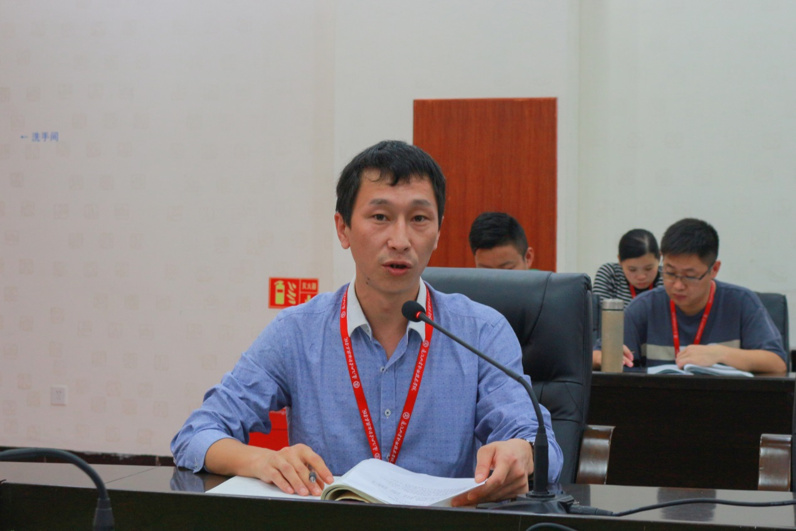

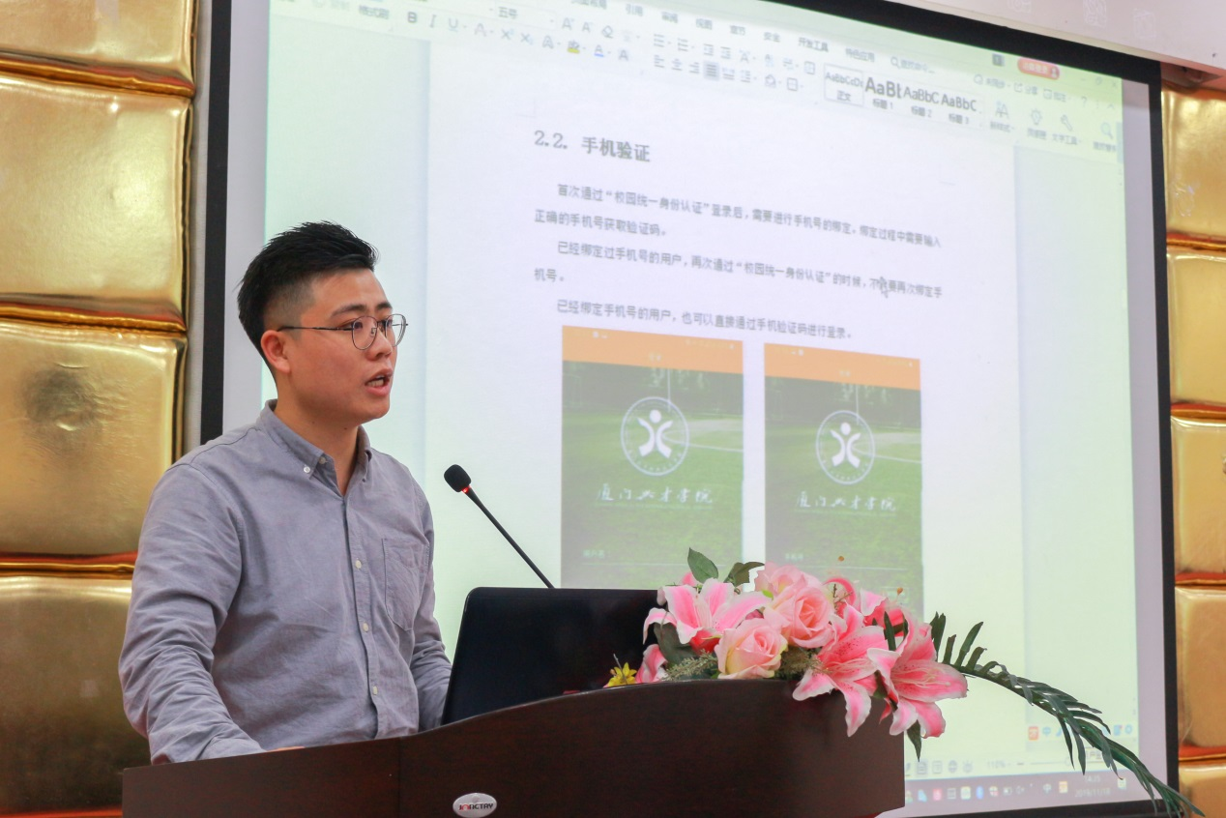

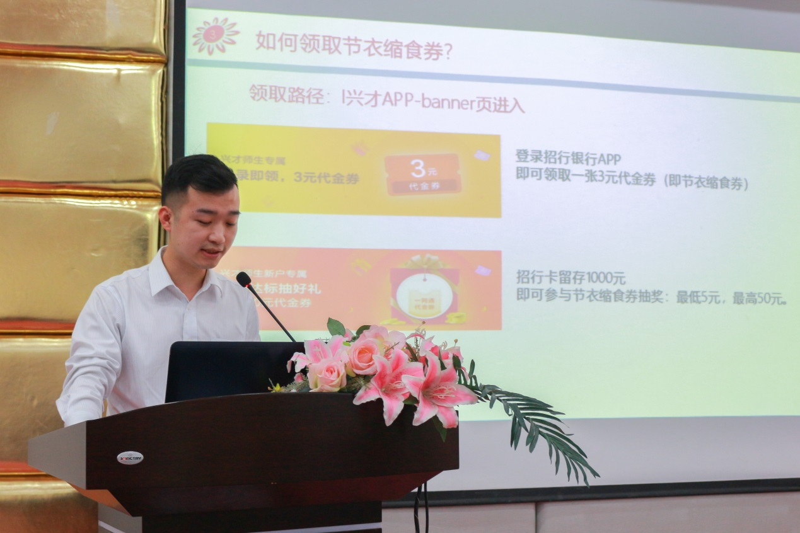

接着，招商银行分行营业部总经理洪跃辉发言，对本次会上提出的问题表示感谢，希望大家能够互相理解，共同推进“智慧兴才i兴才” 系统推广工作。福建国科信息科技有限公司总经理洪跃辉提到该系统将对我们的的生活工作上都能够大大提高便捷，更加智慧，在管理安排上提供帮助，并希望能够得到在校师生的支持。再次提到上线期间有疑惑及问题可以直接反馈，国科招行会对全校师生做好最优质的服务。

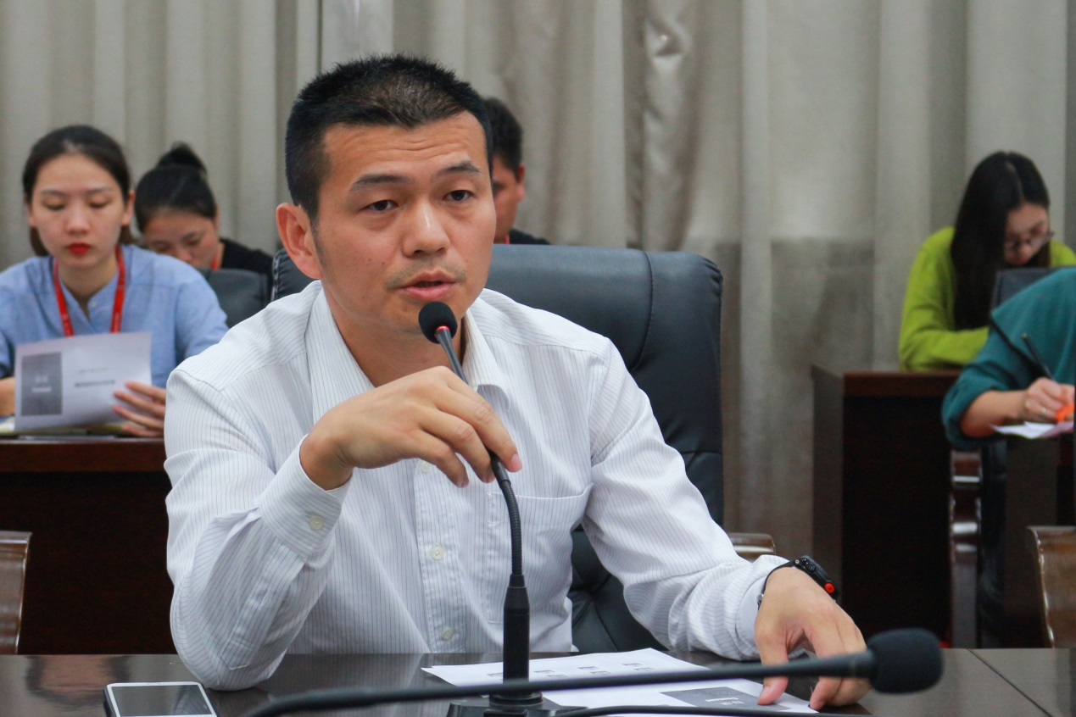

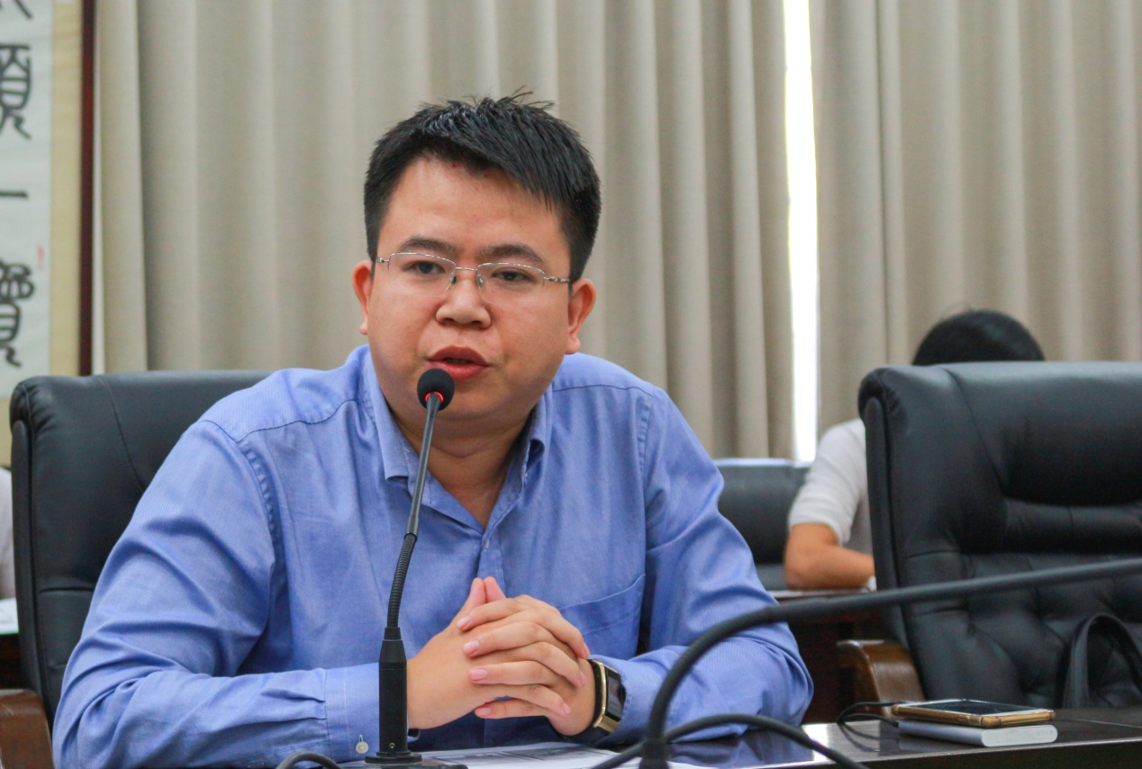

最后，刘文体副校长表示对福建国科科技有限公司与招商银行的到来表示感谢，本次会议对学校的二轮评估改革作出很大贡献，全校领导高度重视，强调全校师生必须统一思想，提高认识，对“利校”，“利生”，“利己”的项目要落实到位，必须“全员参与”，“全校动员”，“全面落实”，层层推进，认真做好沟通工作，共同推进兴才智慧校园建设，在福建国科科技有限公司与招商银行的大力帮助下把项目越做越好。

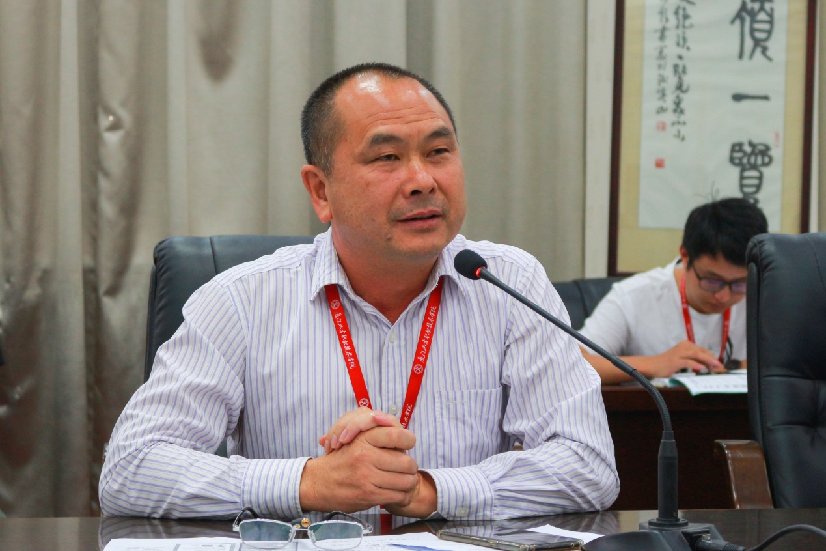

教辅中心供稿

2019.11.18